
22.07.2024
299-2024-01-05.С-567
О внесении изменений
в проект планировки и проект межевания территории кадастрового квартала 59:32:0630006 д. Кондратово Пермского муниципального округа Пермского края, утвержденные постановлением администрации Пермского муниципального округа Пермского края от 18 марта 2024 г. № 299-2024-01-05.С-181

В соответствии с частью 12 статьи 43 Градостроительного кодекса Российской Федерации, пунктом 26 части 1 статьи 16 Федерального закона от 06 октября 2003 г. № 131-ФЗ «Об общих принципах организации местного самоуправления в Российской Федерации», пунктом 29 части 1 статьи 5, пунктом 6 части 2 статьи 30 Устава Пермского муниципального округа Пермского края, с учетом протокола общественных обсуждений по проекту внесения изменений в проект планировки и проект межевания территории кадастрового квартала 59:32:0630006 д. Кондратово Пермского муниципального округа Пермского края, утвержденные постановлением администрации Пермского муниципального округа Пермского края от 18 марта 2024 г. № 299-2024-01-05.С-181, от 12 июля 2024 г., заключения общественных обсуждений по проекту внесения изменений в проект планировки и проект межевания территории кадастрового квартала 59:32:0630006 д. Кондратово Пермского муниципального округа Пермского края, утвержденные постановлением администрации Пермского муниципального округа Пермского края от 18 марта 2024 г. № 299-2024-01-05.С-181, от 12 июля 2024 г.
администрация Пермского муниципального округа Пермского края ПОСТАНОВЛЯЕТ:
1. Внести в проект планировки и проект межевания территории кадастрового квартала 59:32:0630006 д. Кондратово Пермского муниципального округа Пермского края, утвержденные постановлением администрации Пермского муниципального округа Пермского края от 18 марта 2024 г. № 299-2024-01-05.С-181, изменения согласно приложению к настоящему постановлению.
2. Настоящее постановление опубликовать в бюллетене муниципального образования «Пермский муниципальный округ» и разместить на официальном сайте Пермского муниципального округа в информационно-телекоммуникационной сети Интернет (www.permokrug.ru).
3. Настоящее постановление вступает в силу со дня его официального опубликования.
Глава муниципального округа В.Ю. Цветов

Приложение
к постановлению
администрации Пермского муниципального округа Пермского края
от 22.07.2024 № 299-2024-01-05.С-567

ИЗМЕНЕНИЯ,
которые вносятся в проект планировки и проект межевания территории кадастрового квартала 59:32:0630006 д. Кондратово Пермского муниципального округа Пермского края, утвержденные постановлением администрации Пермского муниципального округа Пермского края от 18 марта 2024 г. № 299-2024-01-05.С-181

- Фрагмент чертежа планировки территории:

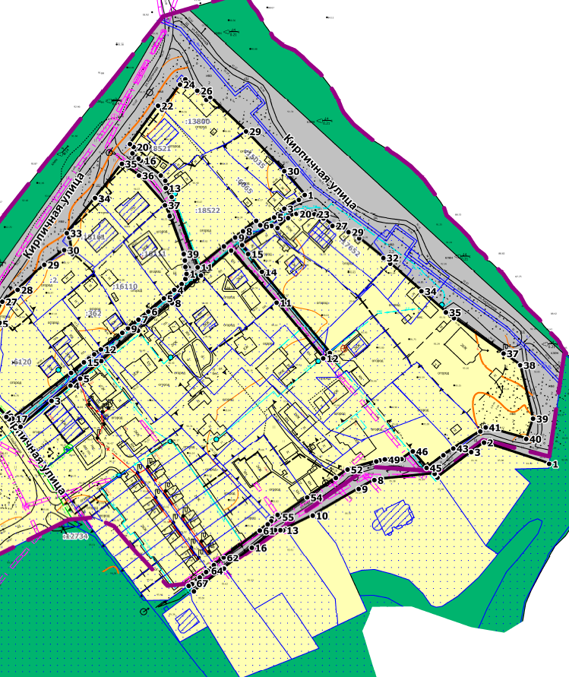

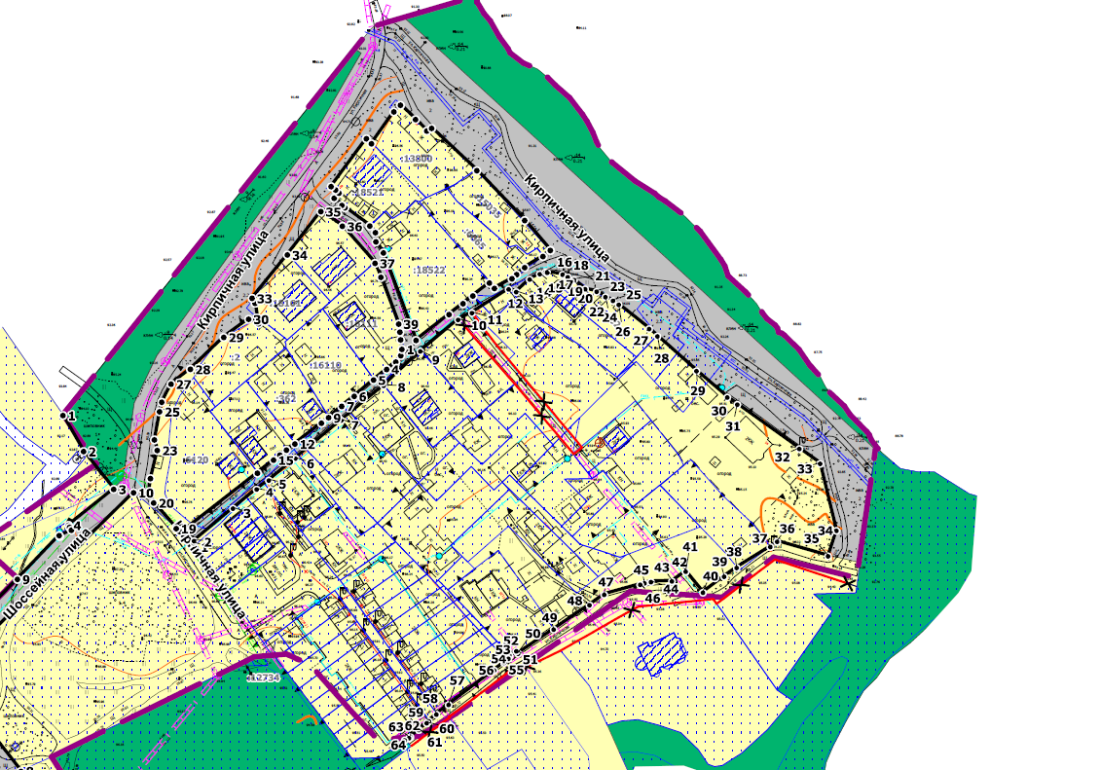
изложить в следующей редакции:

- В каталоге координат 33 участок красных линий Приложения к чертежу планировки территории:
Система координат МСК-59
33 участок
1 | 515795.44 | 2224724.86
2 | 515796.38 | 2224725.21
3 | 515812.16 | 2224744.05
4 | 515821.46 | 2224755.59
5 | 515825.78 | 2224761.52
6 | 515836.41 | 2224774.32
7 | 515854.93 | 2224796.65
8 | 515871.74 | 2224817.29
9 | 515888.49 | 2224835.04
10 | 515903.81 | 2224853.38
11 | 515871.98 | 2224881.06
12 | 515838.07 | 2224909.43
13 | 515841.35 | 2224913.49
14 | 515890.71 | 2224872.11
15 | 515901.72 | 2224863.73
16 | 515907.08 | 2224860.08
17 | 515918.60 | 2224877.92
18 | 515917.30 | 2224881.58
19 | 515923.34 | 2224888.11
20 | 515925.93 | 2224893.04
21 | 515926.80 | 2224895.73
22 | 515926.69 | 2224896.62
23 | 515925.69 | 2224904.09
24 | 515924.47 | 2224906.61
25 | 515923.08 | 2224909.53
26 | 515923.06 | 2224909.58
27 | 515918.61 | 2224915.08
28 | 515917.46 | 2224920.62
29 | 515914.86 | 2224924.82
30 | 515912.96 | 2224928.48
31 | 515911.12 | 2224931.33
32 | 515899.33 | 2224946.06
33 | 515895.74 | 2224950.12
34 | 515878.91 | 2224969.11
35 | 515866.11 | 2224984.05
36 | 515862.60 | 2224988.91
37 | 515841.13 | 2225019.03
38 | 515833.92 | 2225029.14
39 | 515801.37 | 2225037.03
40 | 515789.04 | 2225032.89
41 | 515796.06 | 2225008.19
42 | 515793.57 | 2225004.94
43 | 515783.32 | 2224988.51
44 | 515779.11 | 2224982.49
45 | 515771.36 | 2224972.23
46 | 515781.51 | 2224963.89
47 | 515781.51 | 2224963.88
48 | 515776.79 | 2224957.11
49 | 515776.49 | 2224946.94
50 | 515775.91 | 2224943.81
51 | 515775.23 | 2224941.77
52 | 515770.31 | 2224924.27
53 | 515765.24 | 2224917.12
54 | 515753.40 | 2224899.70
55 | 515741.75 | 2224882.46
56 | 515742.95 | 2224881.63
57 | 515740.83 | 2224878.28
58 | 515740.90 | 2224878.21
59 | 515739.24 | 2224877.75
60 | 515737.32 | 2224875.65
61 | 515733.57 | 2224870.82
62 | 515716.91 | 2224848.78
63 | 515712.24 | 2224842.87
64 | 515708.90 | 2224839.16
65 | 515707.98 | 2224838.14
66 | 515704.68 | 2224834.26
67 | 515701.27 | 2224830.24
68 | 515700.69 | 2224829.56
69 | 515699.66 | 2224827.44
изложить в следующей редакции:
33 участок
1 | 515795.44 | 2224724.85
2 | 515796.38 | 2224725.21
3 | 515812.17 | 2224744.05
4 | 515821.46 | 2224755.60
5 | 515825.78 | 2224761.51
6 | 515836.40 | 2224774.32
7 | 515854.94 | 2224796.64
8 | 515871.74 | 2224817.28
9 | 515888.48 | 2224835.04
10 | 515903.81 | 2224853.37
11 | 515907.09 | 2224860.09
12 | 515918.60 | 2224877.91
13 | 515917.31 | 2224881.57
14 | 515923.34 | 2224888.11
15 | 515925.93 | 2224893.03
16 | 515926.81 | 2224895.73
17 | 515926.69 | 2224896.63
18 | 515925.69 | 2224904.10
19 | 515924.46 | 2224906.62
20 | 515923.08 | 2224909.53
21 | 515923.06 | 2224909.59
22 | 515918.62 | 2224915.08
23 | 515917.46 | 2224920.63
24 | 515914.86 | 2224924.83
25 | 515912.97 | 2224928.49
26 | 515911.13 | 2224931.34
27 | 515899.33 | 2224946.07
28 | 515895.75 | 2224950.12
29 | 515878.91 | 2224969.11
30 | 515866.12 | 2224984.05
31 | 515862.60 | 2224988.91
32 | 515841.13 | 2225019.03
33 | 515833.92 | 2225029.14
34 | 515801.37 | 2225037.03
35 | 515789.05 | 2225032.89
36 | 515796.07 | 2225008.20
37 | 515793.56 | 2225004.93
38 | 515783.33 | 2224988.52
39 | 515779.11 | 2224982.49
40 | 515771.36 | 2224972.23
41 | 515781.51 | 2224963.89
42 | 515781.51 | 2224963.89
43 | 515776.80 | 2224957.11
44 | 515776.48 | 2224946.94
45 | 515775.91 | 2224943.82
46 | 515775.22 | 2224941.78
47 | 515770.31 | 2224924.26
48 | 515765.25 | 2224917.12
49 | 515753.40 | 2224899.69
50 | 515741.75 | 2224882.47
51 | 515742.95 | 2224881.63
52 | 515740.84 | 2224878.27
53 | 515740.91 | 2224878.21
54 | 515739.24 | 2224877.76
55 | 515737.32 | 2224875.66
56 | 515733.57 | 2224870.83
57 | 515716.91 | 2224848.78
58 | 515712.24 | 2224842.87
59 | 515708.90 | 2224839.15
60 | 515707.99 | 2224838.13
61 | 515704.68 | 2224834.26
62 | 515701.27 | 2224830.24
63 | 515700.69 | 2224829.55
64 | 515699.66 | 2224827.45

- В каталоге координат 34 участок красных линий Приложения к чертежу планировки территории:
Система координат МСК-59
34 участок
1 | 515773.81 | 2225046.87
2 | 515786.84 | 2225007.17
3 | 515781.11 | 2224999.42
4 | 515765.40 | 2224978.85
5 | 515767.24 | 2224977.47
6 | 515767.68 | 2224977.16
7 | 515767.68 | 2224977.14
8 | 515763.93 | 2224940.60
9 | 515758.56 | 2224931.00
10 | 515742.62 | 2224903.08
11 | 515742.60 | 2224903.09
12 | 515734.51 | 2224886.36
13 | 515733.78 | 2224885.16
14 | 515733.84 | 2224883.31
15 | 515733.94 | 2224880.12
16 | 515723.25 | 2224865.95
17 | 515710.46 | 2224848.99
18 | 515710.09 | 2224849.01
19 | 515696.32 | 2224830.66
исключить.

- Фрагмент чертежа межевания территории I этап:

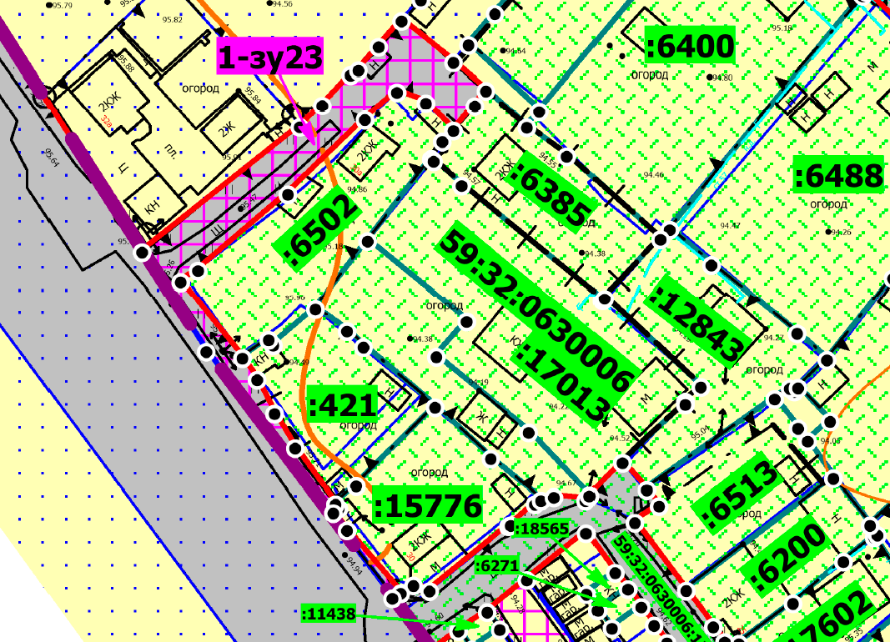
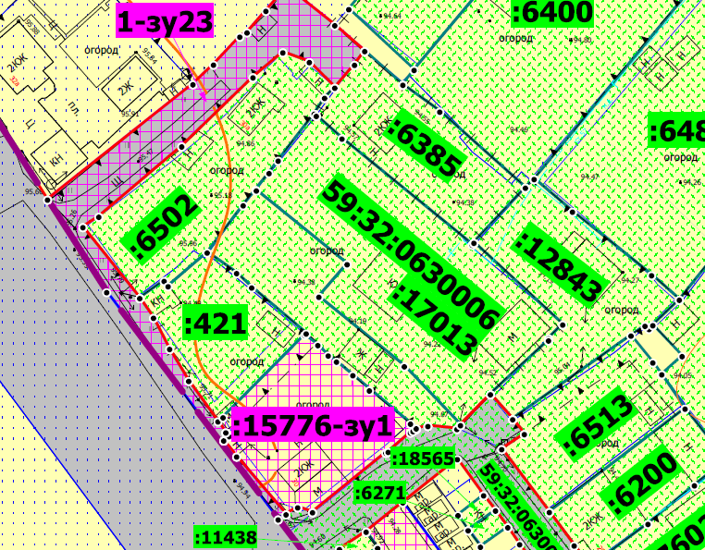
изложить в следующей редакции:
- Фрагмент чертежа межевания территории I этап:
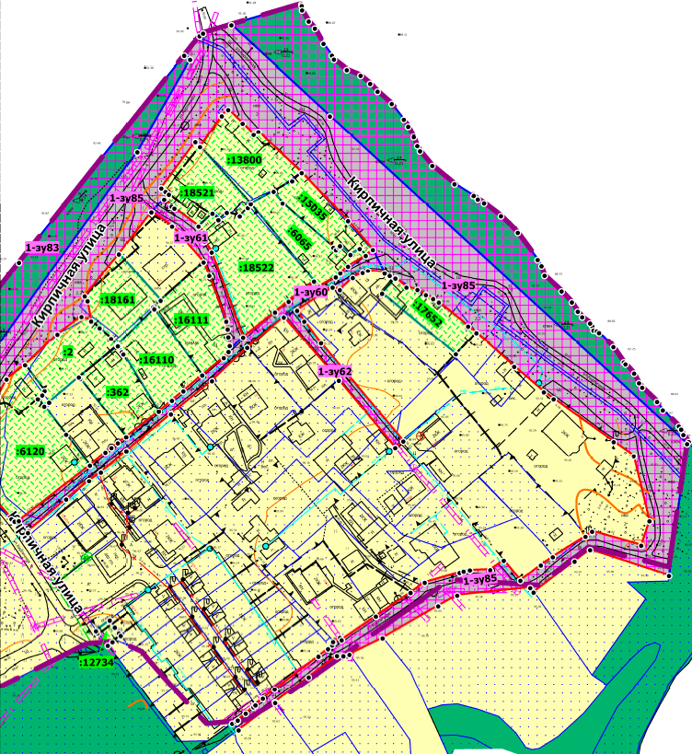

изложить в следующей редакции:
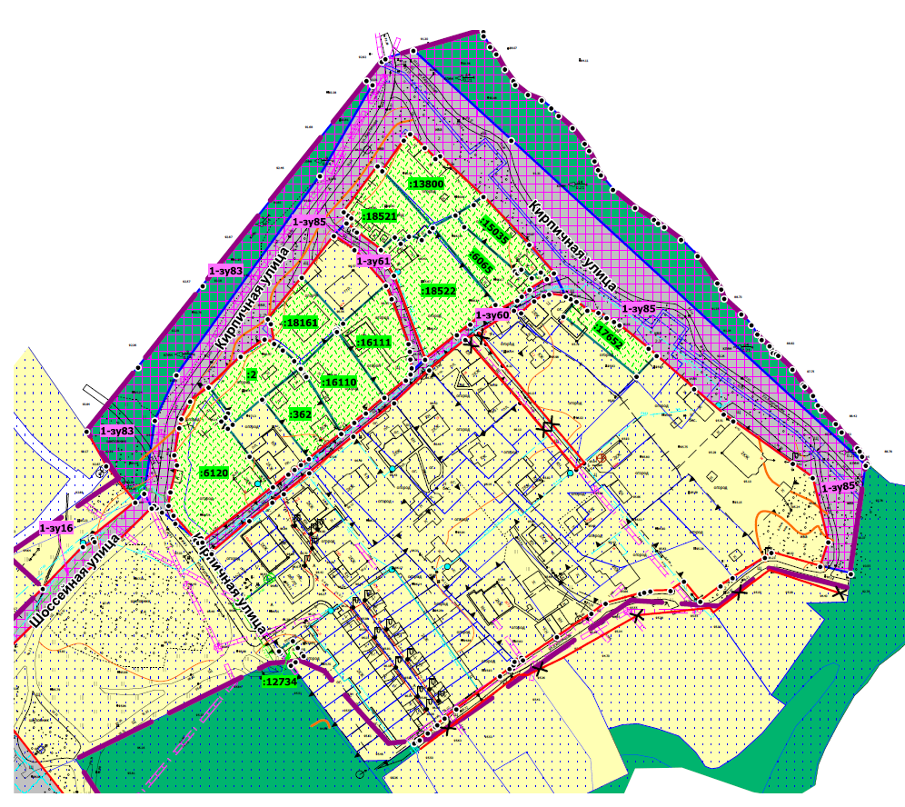

- Фрагмент чертежа межевания территории I этап:
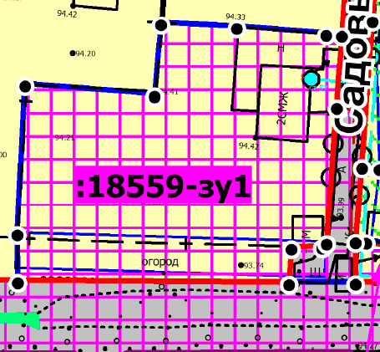

изложить в следующей редакции:
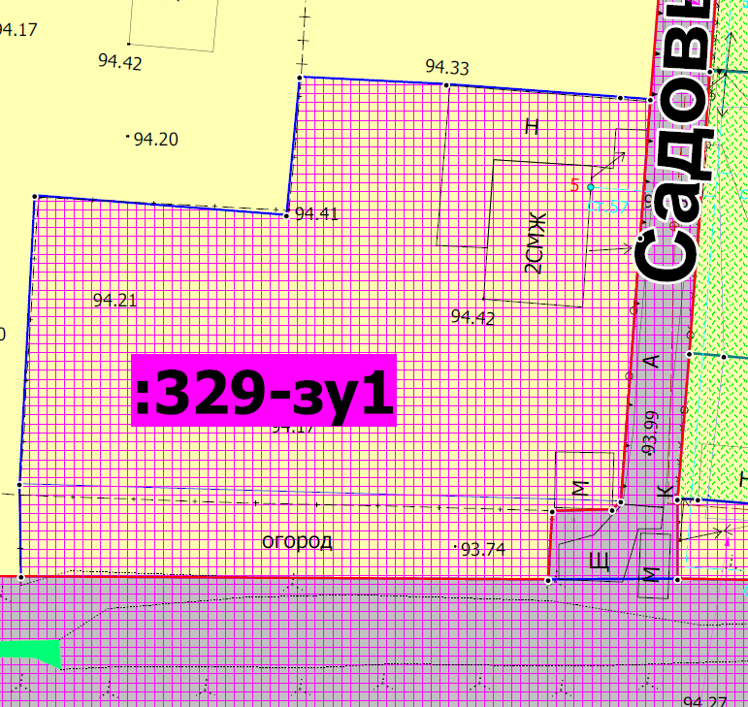

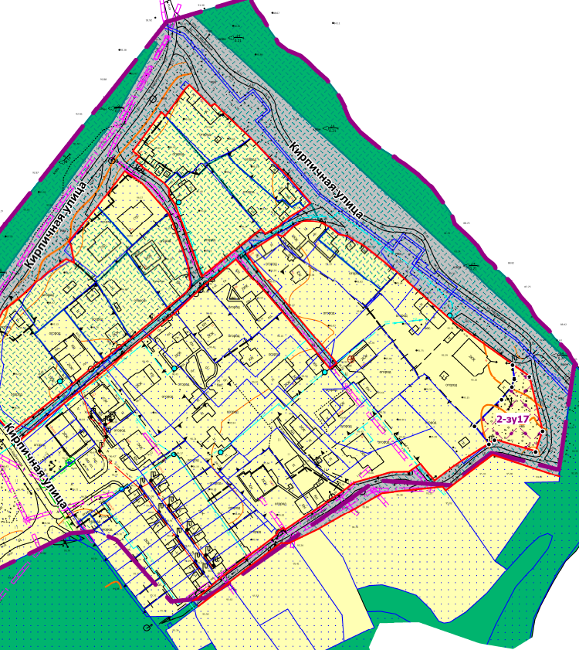
- Фрагмент чертежа межевания территории II этап:

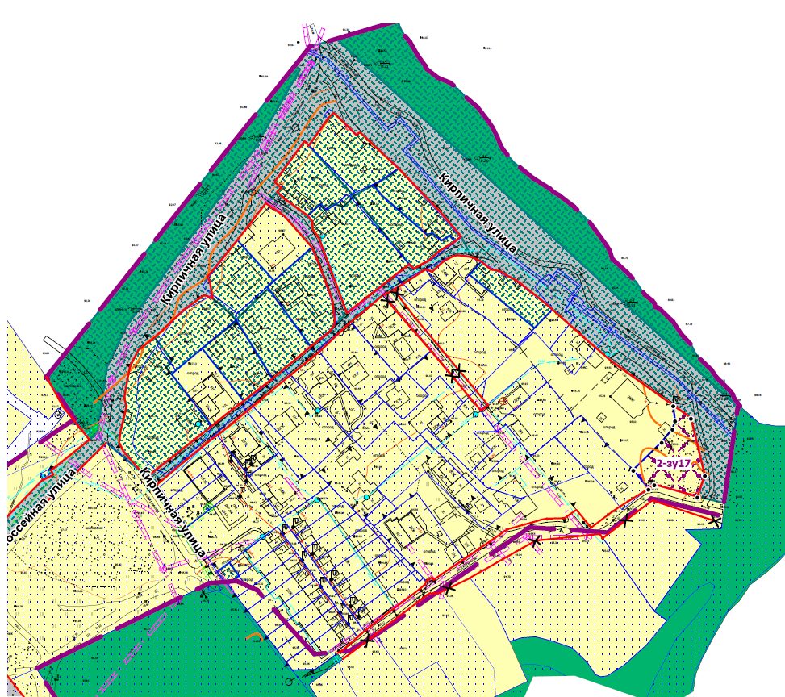
изложить в следующей редакции:

- Фрагмент чертежа межевания территории II этап:
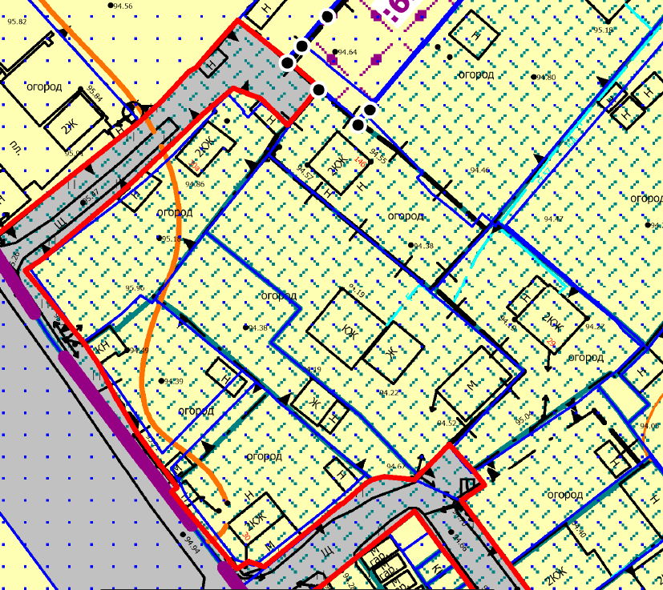

изложить в следующей редакции:
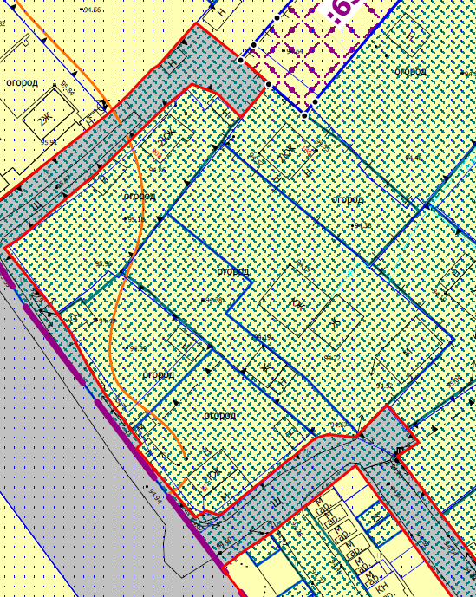
- Фрагмент чертежа межевания территории II этап:
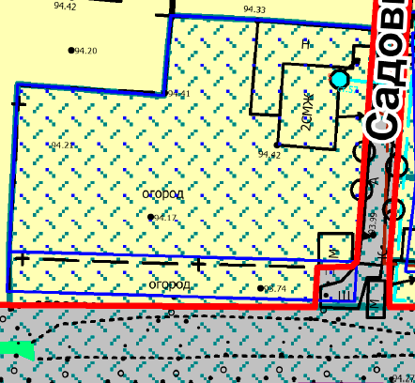
изложить в следующей редакции:
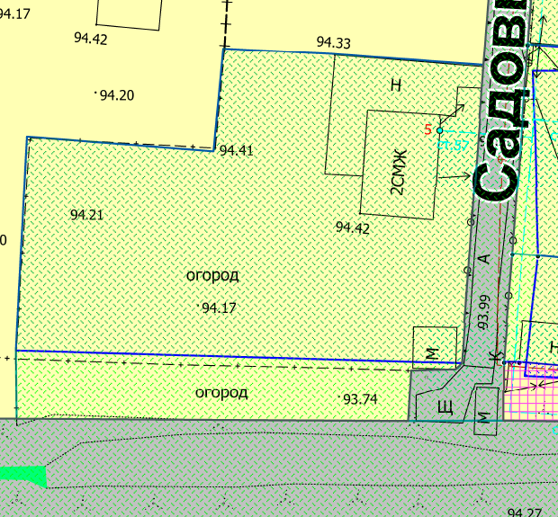

- В Таблице 1 подраздела 1.2 раздела 1 реквизита II проекта межевания территории:
  - позицию:
59:32:0630006:15776 | Российская Федерация, Пермский край, м.р-н Пермский, с.п. Кондратовское, д. Кондратово, ул. Уральская, з/у 30 | для ведения личного подсобного хозяйства | 698 | 689 | исправление реестровой ошибки в местоположении границ земельного участка. Площадь земельного участка уменьшилась в пределах 10% | 1 | нет | нет
исключить.

  - позицию:
59:32:0630006:17012 | Пермский край, Пермский район, Кондратовское с/п, д. Кондратово, ул. Уральская | Для ведения личного подсобного хозяйства | 641 | 629 | исправление реестровой ошибки в местоположении границ земельного участка. Площадь земельного участка уменьшилась в пределах 10% | 1 | нет | нет
изложить в следующей редакции:
59:32:0630006:17012 | Пермский край, Пермский район, Кондратовское с/п, д. Кондратово, ул. Уральская | Для ведения личного подсобного хозяйства | 641 | 630 | исправление реестровой ошибки в местоположении границ земельного участка. Площадь земельного участка уменьшилась в пределах 10% | 1 | нет | нет

  - позицию:
:18559-зу1 (исходный 59:32:0630006:18559) | Пермский край, Пермский муниципальный округ, д. Кондратово, пер. Садовый | Для личного подсобного хозяйства | 2310 | 2358 | перераспределение з.у. с к.н. 59:32:0630006:18559 с землями, находящимися в государственной или муниципальной собственности | 1 | нет | нет
изложить в следующей редакции:
:329-зу1 (исходный 59:32:0630006:329) | Пермский край, Пермский муниципальный округ, д. Кондратово, пер. Садовый | Для ведения личного подсобного хозяйства (приусадебный земельный участок) (2.2) | 1940 | 2358 | перераспределение з.у. с к.н. 59:32:0630006:329 с землями, находящимися в государственной или муниципальной собственности | 1 | нет | нет

  - позицию:
59:32:0630006:421 | Российская Федерация, Пермский край, м.р-н Пермский, с.п. Кондратовское, д. Кондратово, ул. Уральская, з/у 30б | Для садоводства | 450 | 634 | исправление реестровой ошибки в местоположении границ земельного участка. Площадь земельного участка увеличилась более 10%. Требуется включение данного мероприятия в протокол согласительной комиссии по ККР | 1 | нет | нет
изложить в следующей редакции:
59:32:0630006:421 | Российская Федерация, Пермский край, м.р-н Пермский, с.п. Кондратовское, д. Кондратово, ул. Уральская, з/у 30б | Для садоводства | 450 | 561 | исправление реестровой ошибки в местоположении границ земельного участка. Площадь земельного участка увеличилась более 10%. | 1 | нет | нет

  - позицию:
1-зу62 | Пермский край, Пермскиймуниципальный округ, д. Кондратово | Улично-дорожная сеть (12.0.1) | - | 471 | образован из земель, находящихся в государственной или муниципальной собственности | 1 | нет | нет
исключить.

  - позицию:
1-зу85 | Пермский край, Пермскиймуниципальный округ, д. Кондратово | Улично-дорожная сеть (12.0.1) | - | 17399 | образован из земель, находящихся в государственной или муниципальной собственности | 1 | нет | нет
изложить в следующей редакции:
1-зу85 | Пермский край, Пермский муниципальный округ, д. Кондратово | Улично-дорожная сеть (12.0.1) | - | 15191 | образован из земель, находящихся в государственной или муниципальной собственности | 1 | нет | нет

  - позиции:
2-зу4 | Пермский край, Пермский муниципальный округ, д. Кондратово | Для индивидуального жилищного строительства (.1) | - | 1100 | образован из земель, находящихся в государственной или муниципальной собственности | 2 | нет | нет
2-зу5 | Пермский край, Пермский муниципальный округ, д. Кондратово | Для индивидуального жилищного строительства (.1) | - | 415 | образован из земель, находящихся в государственной или муниципальной собственности | 2 | нет | нет
исключить.

- Таблицу 1 подраздела 1.2 раздела 1 реквизита II проекта межевания территории дополнить позицией следующего содержания:
:15776-зу1 | Пермский край, Пермскиймуниципальный округ, д. Кондратово | Для ведения личного подсобного хозяйства (приусадебный земельный участок) (2.2) | - | 761 | перераспределение з.у. с к.н. 59:32:0630006:15776 с землями, находящимися в государственной или муниципальной собственности | 1 | нет | нет

- В перечне координат характерных точек образуемых, изменяемых и уточняемых земельных участков Приложения к чертежу межевания территории:
  - позицию:
1-зу62
1 | 515903.81 | 2224853.38
2 | 515871.98 | 2224881.06
3 | 515838.07 | 2224909.43
4 | 515841.35 | 2224913.49
5 | 515890.71 | 2224872.11
6 | 515901.72 | 2224863.73
7 | 515907.08 | 2224860.08
1 | 515903.81 | 2224853.38
исключить.

  - позицию:
1-зу85
1 | 515895.74 | 2224950.12
2 | 515899.33 | 2224946.06
3 | 515911.12 | 2224931.33
4 | 515912.96 | 2224928.48
5 | 515914.86 | 2224924.82
6 | 515917.46 | 2224920.62
7 | 515918.61 | 2224915.08
8 | 515923.06 | 2224909.58
9 | 515923.08 | 2224909.53
10 | 515924.47 | 2224906.61
11 | 515925.69 | 2224904.09
12 | 515937.46 | 2224898.13
13 | 515951.96 | 2224885.72
14 | 515976.15 | 2224862.45
15 | 515996.74 | 2224840.57
16 | 515995.40 | 2224838.21
17 | 516000.98 | 2224832.73
18 | 516007.89 | 2224825.42
19 | 516004.70 | 2224822.20
20 | 515989.23 | 2224811.29
21 | 515991.70 | 2224808.88
22 | 515968.46 | 2224791.77
23 | 515966.73 | 2224793.91
24 | 515965.31 | 2224795.58
25 | 515962.81 | 2224793.22
26 | 515956.37 | 2224786.79
27 | 515935.29 | 2224770.57
28 | 515914.24 | 2224753.37
29 | 515911.81 | 2224754.85
30 | 515901.84 | 2224756.56
31 | 515904.06 | 2224751.77
32 | 515895.29 | 2224739.64
33 | 515879.76 | 2224723.42
34 | 515872.57 | 2224714.08
35 | 515863.76 | 2224709.57
36 | 515859.15 | 2224708.53
37 | 515845.47 | 2224706.00
38 | 515840.35 | 2224707.38
39 | 515826.69 | 2224704.04
40 | 515819.90 | 2224703.10
41 | 515814.89 | 2224705.64
42 | 515802.39 | 2224716.58
43 | 515810.82 | 2224706.54
44 | 515816.45 | 2224699.83
45 | 515818.70 | 2224697.15
46 | 515819.78 | 2224695.86
47 | 515818.55 | 2224694.61
48 | 515825.93 | 2224690.81
49 | 515862.92 | 2224696.20
50 | 515885.88 | 2224707.15
51 | 515986.63 | 2224779.78
52 | 516032.72 | 2224806.33
53 | 516034.82 | 2224803.31
54 | 516044.49 | 2224811.03
55 | 516045.87 | 2224812.85
56 | 516050.05 | 2224827.01
57 | 516004.67 | 2224876.53
58 | 515840.15 | 2225055.92
59 | 515773.81 | 2225046.87
60 | 515786.84 | 2225007.17
61 | 515781.11 | 2224999.42
62 | 515765.40 | 2224978.85
63 | 515767.68 | 2224977.14
64 | 515763.93 | 2224940.60
65 | 515758.56 | 2224931.00
66 | 515742.62 | 2224903.08
67 | 515734.51 | 2224886.36
68 | 515733.78 | 2224885.16
69 | 515733.84 | 2224883.31
70 | 515733.94 | 2224880.12
71 | 515723.25 | 2224865.95
72 | 515710.46 | 2224848.99
73 | 515710.09 | 2224849.01
74 | 515696.32 | 2224830.66
75 | 515699.66 | 2224827.44
76 | 515700.69 | 2224829.56
77 | 515701.27 | 2224830.24
78 | 515704.68 | 2224834.26
79 | 515707.98 | 2224838.14
80 | 515708.90 | 2224839.16
81 | 515712.24 | 2224842.87
82 | 515716.91 | 2224848.78
83 | 515733.57 | 2224870.82
84 | 515737.32 | 2224875.65
85 | 515739.24 | 2224877.75
86 | 515740.90 | 2224878.21
87 | 515740.83 | 2224878.28
88 | 515742.95 | 2224881.63
89 | 515741.75 | 2224882.46
90 | 515753.40 | 2224899.70
91 | 515765.24 | 2224917.12
92 | 515770.30 | 2224924.26
93 | 515775.23 | 2224941.78
94 | 515775.90 | 2224943.82
95 | 515776.49 | 2224946.94
96 | 515776.79 | 2224957.11
97 | 515781.51 | 2224963.89
98 | 515771.36 | 2224972.23
99 | 515779.11 | 2224982.49
100 | 515783.32 | 2224988.51
101 | 515793.57 | 2225004.94
102 | 515796.06 | 2225008.20
103 | 515789.04 | 2225032.89
104 | 515801.37 | 2225037.03
105 | 515833.92 | 2225029.14
106 | 515841.13 | 2225019.03
107 | 515862.60 | 2224988.91
108 | 515866.11 | 2224984.05
109 | 515878.91 | 2224969.11
1 | 515895.74 | 2224950.12
изложить в следующей редакции:
1-зу85
1 | 516048.24 | 2224820.85
2 | 516050.05 | 2224827.00
3 | 516004.67 | 2224876.53
4 | 515840.14 | 2225055.93
5 | 515785.33 | 2225048.43
6 | 515789.04 | 2225032.89
7 | 515801.37 | 2225037.03
8 | 515833.92 | 2225029.14
9 | 515841.13 | 2225019.03
10 | 515862.60 | 2224988.91
11 | 515866.11 | 2224984.05
12 | 515878.91 | 2224969.11
13 | 515895.74 | 2224950.12
14 | 515899.33 | 2224946.06
15 | 515911.12 | 2224931.33
16 | 515912.96 | 2224928.48
17 | 515914.86 | 2224924.82
18 | 515917.46 | 2224920.62
19 | 515918.61 | 2224915.08
20 | 515923.06 | 2224909.58
21 | 515923.08 | 2224909.53
22 | 515924.47 | 2224906.61
23 | 515925.69 | 2224904.09
24 | 515937.46 | 2224898.13
25 | 515951.96 | 2224885.72
26 | 515976.15 | 2224862.45
27 | 515996.74 | 2224840.57
28 | 515995.40 | 2224838.21
29 | 516000.98 | 2224832.73
30 | 516007.89 | 2224825.42
31 | 516004.70 | 2224822.20
32 | 515989.23 | 2224811.29
33 | 515991.70 | 2224808.88
34 | 515968.46 | 2224791.77
35 | 515966.73 | 2224793.91
36 | 515965.31 | 2224795.58
37 | 515962.81 | 2224793.22
38 | 515956.37 | 2224786.79
39 | 515935.29 | 2224770.57
40 | 515914.24 | 2224753.37
41 | 515911.81 | 2224754.85
42 | 515901.84 | 2224756.56
43 | 515904.06 | 2224751.77
44 | 515895.29 | 2224739.64
45 | 515879.76 | 2224723.42
46 | 515872.57 | 2224714.08
47 | 515863.75 | 2224709.58
48 | 515859.15 | 2224708.53
49 | 515845.47 | 2224706.00
50 | 515840.35 | 2224707.38
51 | 515826.69 | 2224704.04
52 | 515819.90 | 2224703.10
53 | 515814.89 | 2224705.64
54 | 515802.39 | 2224716.58
55 | 515810.82 | 2224706.54
56 | 515816.45 | 2224699.83
57 | 515818.70 | 2224697.15
58 | 515819.78 | 2224695.86
59 | 515818.55 | 2224694.61
60 | 515825.93 | 2224690.81
61 | 515862.92 | 2224696.20
62 | 515885.88 | 2224707.15
63 | 515986.63 | 2224779.78
64 | 516032.72 | 2224806.33
65 | 516034.82 | 2224803.31
66 | 516044.49 | 2224811.03
67 | 516045.87 | 2224812.85
1 | 516048.24 | 2224820.85

  - позицию:
:18559-зу1
1 | 513743.66 | 2223672.87
2 | 513742.96 | 2223686.79
3 | 513741.75 | 2223703.29
4 | 513741.54 | 2223706.14
5 | 513728.43 | 2223705.18
6 | 513703.43 | 2223703.32
7 | 513702.63 | 2223702.51
8 | 513702.49 | 2223696.84
9 | 513695.99 | 2223696.45
10 | 513696.29 | 2223646.44
11 | 513705.06 | 2223646.32
12 | 513732.42 | 2223647.76
13 | 513730.55 | 2223671.64
1 | 513743.66 | 2223672.87
изложить в следующей редакции:
:329-зу1
1 | 513743.66 | 2223672.87
2 | 513742.96 | 2223686.79
3 | 513741.75 | 2223703.29
4 | 513741.54 | 2223706.14
5 | 513728.43 | 2223705.18
6 | 513703.43 | 2223703.32
7 | 513702.63 | 2223702.51
8 | 513702.49 | 2223696.84
9 | 513695.99 | 2223696.45
10 | 513696.29 | 2223646.44
11 | 513705.06 | 2223646.32
12 | 513732.42 | 2223647.76
13 | 513730.55 | 2223671.64
1 | 513743.66 | 2223672.87

  - позицию:
59-32-0630006-15776
1 | 514155.75 | 2223185.94
2 | 514156.63 | 2223187.01
3 | 514157.40 | 2223186.38
4 | 514160.73 | 2223190.22
5 | 514175.23 | 2223204.72
6 | 514165.78 | 2223215.03
7 | 514158.04 | 2223224.40
8 | 514157.35 | 2223223.28
9 | 514153.49 | 2223218.82
10 | 514153.31 | 2223218.36
11 | 514141.42 | 2223203.69
12 | 514142.40 | 2223200.73
13 | 514140.98 | 2223198.42
14 | 514152.55 | 2223188.55
1 | 514155.75 | 2223185.94
исключить.

  - позиции:
59-32-0630006-17012
1 | 514158.04 | 2223224.40
2 | 514165.78 | 2223215.03
3 | 514175.23 | 2223204.72
4 | 514186.33 | 2223191.54
5 | 514189.22 | 2223188.55
6 | 514193.32 | 2223182.68
7 | 514205.88 | 2223192.32
8 | 514191.03 | 2223210.60
9 | 514184.50 | 2223204.95
10 | 514170.58 | 2223222.07
11 | 514158.84 | 2223233.28
12 | 514158.07 | 2223232.54
13 | 514158.66 | 2223226.73
1 | 514158.04 | 2223224.40

59-32-0630006-17013
1 | 514195.31 | 2223235.94
2 | 514178.93 | 2223253.67
3 | 514176.20 | 2223250.86
4 | 514175.74 | 2223250.85
5 | 514165.00 | 2223239.26
6 | 514158.84 | 2223233.28
7 | 514170.58 | 2223222.07
8 | 514184.50 | 2223204.95
9 | 514191.03 | 2223210.60
10 | 514205.88 | 2223192.32
11 | 514221.08 | 2223204.04
12 | 514220.66 | 2223204.48
13 | 514216.14 | 2223209.61
14 | 514194.91 | 2223235.59
1 | 514195.31 | 2223235.94
изложить в следующей редакции:
59-32-0630006-17012
1 | 514158.04 | 2223224.40
2 | 514158.17 | 2223224.40
3 | 514159.12 | 2223223.29
4 | 514168.80 | 2223211.74
5 | 514171.51 | 2223208.50
6 | 514172.76 | 2223206.82
7 | 514174.83 | 2223204.75
8 | 514176.87 | 2223202.14
9 | 514177.14 | 2223202.44
10 | 514186.33 | 2223191.54
11 | 514189.22 | 2223188.55
12 | 514193.32 | 2223182.68
13 | 514202.80 | 2223189.87
14 | 514205.88 | 2223192.32
15 | 514191.03 | 2223210.60
16 | 514184.50 | 2223204.95
17 | 514170.58 | 2223222.07
18 | 514158.84 | 2223233.28
19 | 514158.07 | 2223232.54
20 | 514158.66 | 2223226.73
1 | 514158.04 | 2223224.40
59-32-0630006-17013
1 | 514195.31 | 2223235.94
2 | 514178.93 | 2223253.67
3 | 514176.20 | 2223250.86
4 | 514175.74 | 2223250.85
5 | 514165.00 | 2223239.26
6 | 514158.84 | 2223233.28
7 | 514170.58 | 2223222.07
8 | 514184.50 | 2223204.95
9 | 514191.03 | 2223210.60
10 | 514205.76 | 2223192.48
11 | 514205.88 | 2223192.32
12 | 514209.23 | 2223195.00
13 | 514211.73 | 2223196.83
14 | 514221.08 | 2223204.04
15 | 514220.66 | 2223204.48
16 | 514216.14 | 2223209.61
17 | 514194.91 | 2223235.59
1 | 514195.31 | 2223235.94

  - позицию:
59-32-0630006-421
1 | 514184.22 | 2223169.20
2 | 514187.66 | 2223174.05
3 | 514186.60 | 2223174.86
4 | 514193.32 | 2223182.68
5 | 514189.22 | 2223188.55
6 | 514186.33 | 2223191.54
7 | 514175.23 | 2223204.72
8 | 514160.73 | 2223190.22
9 | 514157.40 | 2223186.38
10 | 514167.67 | 2223178.96
11 | 514174.06 | 2223175.13
12 | 514180.30 | 2223171.92
1 | 514184.22 | 2223169.20
изложить в следующей редакции:
.
59-32-0630006-421
1 | 514184.22 | 2223169.20
2 | 514187.66 | 2223174.05
3 | 514186.60 | 2223174.86
4 | 514193.32 | 2223182.68
5 | 514189.22 | 2223188.55
6 | 514186.33 | 2223191.54
7 | 514177.14 | 2223202.44
8 | 514176.87 | 2223202.14
9 | 514160.38 | 2223185.82
10 | 514159.57 | 2223184.80
11 | 514167.67 | 2223178.96
12 | 514174.06 | 2223175.13
13 | 514180.30 | 2223171.92
1 | 514184.22 | 2223169.20

  - позицию:
59-32-0630006-6502
1 | 514221.08 | 2223204.04
2 | 514205.88 | 2223192.32
3 | 514193.32 | 2223182.68
4 | 514186.60 | 2223174.86
5 | 514187.66 | 2223174.05
6 | 514184.22 | 2223169.20
7 | 514198.42 | 2223157.82
8 | 514200.50 | 2223161.01
9 | 514214.55 | 2223177.56
10 | 514228.36 | 2223191.79
11 | 514233.37 | 2223197.76
12 | 514231.40 | 2223203.08
13 | 514226.31 | 2223208.18
14 | 514224.24 | 2223206.11
1 | 514221.08 | 2223204.04
изложить в следующей редакции:
59-32-0630006-6502
1 | 514221.08 | 2223204.04
2 | 514211.73 | 2223196.83
3 | 514209.23 | 2223195.00
4 | 514205.88 | 2223192.32
5 | 514202.80 | 2223189.87
6 | 514193.32 | 2223182.68
7 | 514186.60 | 2223174.86
8 | 514187.66 | 2223174.05
9 | 514184.22 | 2223169.20
10 | 514184.50 | 2223168.96
11 | 514198.42 | 2223157.82
12 | 514200.50 | 2223161.01
13 | 514214.55 | 2223177.56
14 | 514228.36 | 2223191.79
15 | 514233.37 | 2223197.76
16 | 514231.40 | 2223203.08
17 | 514226.31 | 2223208.18
18 | 514224.24 | 2223206.11
1 | 514221.08 | 2223204.04

- Перечень координат характерных точек образуемых, изменяемых и уточняемых земельных участков Приложения к чертежу межевания территории дополнить позицией следующего содержания:
:15776-зу1
1 | 514159.57 | 2223184.80
2 | 514160.38 | 2223185.82
3 | 514176.87 | 2223202.14
4 | 514174.83 | 2223204.75
5 | 514172.76 | 2223206.82
6 | 514171.51 | 2223208.50
7 | 514168.80 | 2223211.74
8 | 514159.12 | 2223223.29
9 | 514158.17 | 2223224.40
10 | 514157.66 | 2223223.80
11 | 514157.35 | 2223223.28
12 | 514153.49 | 2223218.82
13 | 514153.31 | 2223218.36
14 | 514141.42 | 2223203.69
15 | 514142.40 | 2223200.73
16 | 514140.98 | 2223198.42
17 | 514152.55 | 2223188.55
18 | 514155.75 | 2223185.94
19 | 514156.63 | 2223187.01
20 | 514157.40 | 2223186.38
1 | 514159.57 | 2223184.80

